附件2：
一、氛围营造：
1.运动会主题背景展板：
尺寸约为14 m×3 m（包含主题背景板设计与制作安装等费用，主题背景板此为参考尺寸，具体尺寸以实际测量结果为准，安装支架用铁架，保持稳固）
关键词：中心第二届“强军杯”篮球赛暨医院第五届“强军杯”运动会
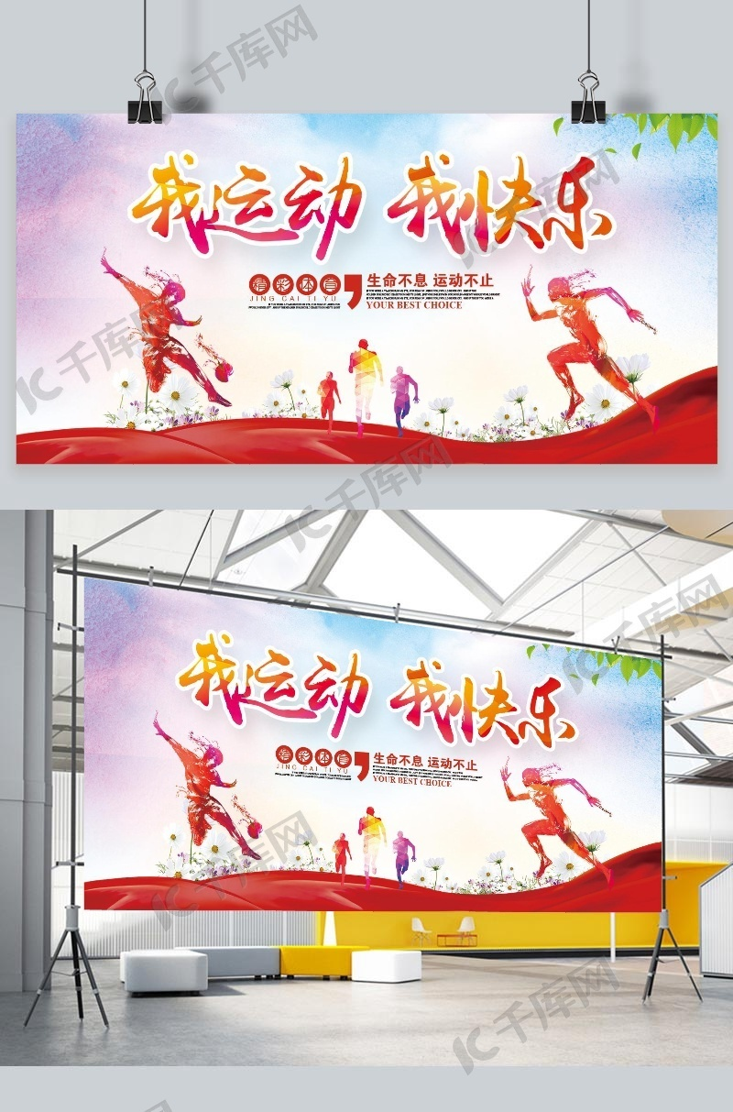
- 运动会横幅：6条，其中主题横幅1条，标语5条（具体尺寸按照实际测量结果为准）。

3.主席台两侧布置：左右各1个异型展板。类似下图
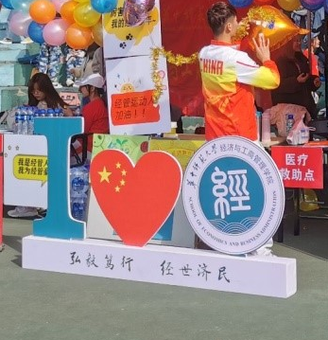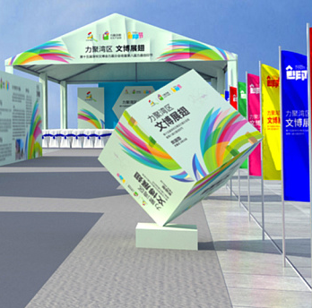

4.日景彩烟。
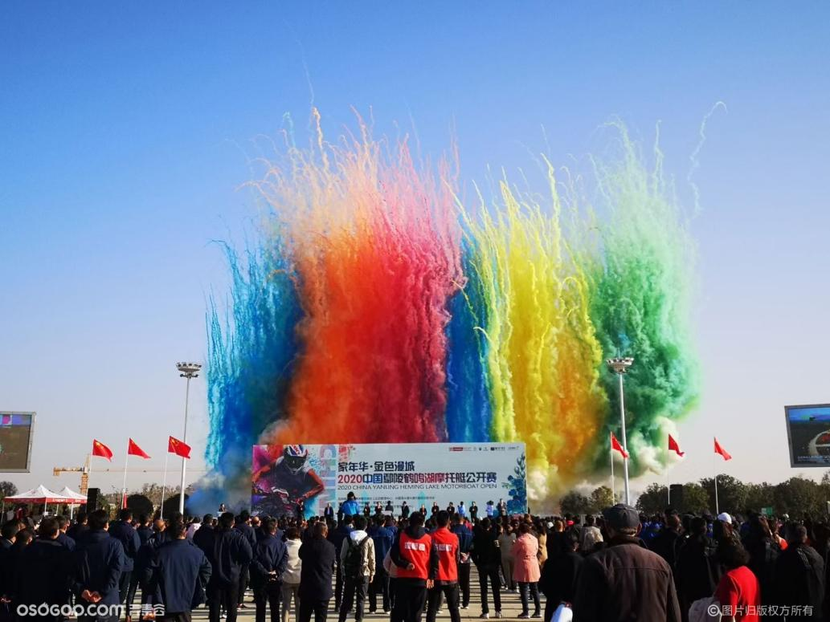
5.训练场四周异型氛围版：包含各队队员风采5个等，合计8个；
6.各代表队入场手举牌、各代表队旗（5个手举牌、5个旗）。
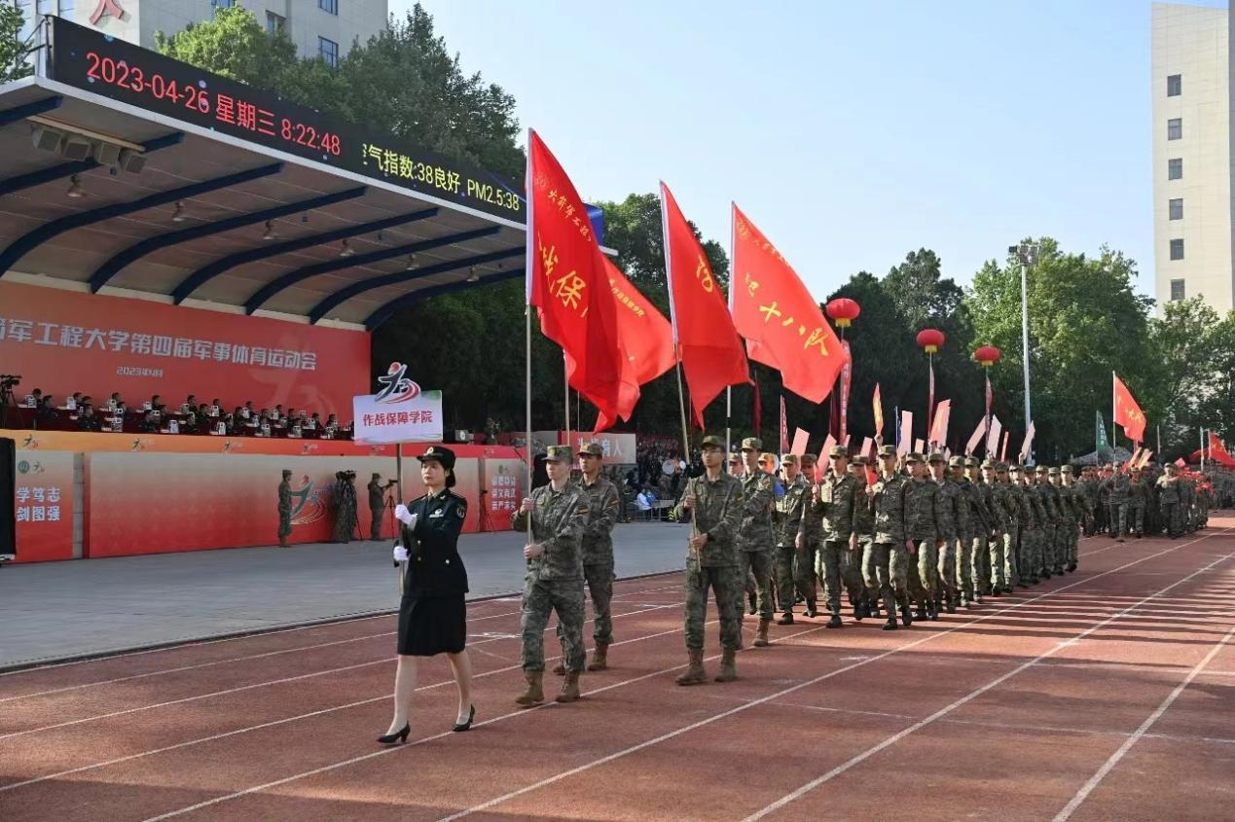

7.各比赛赛程预告与秩序册
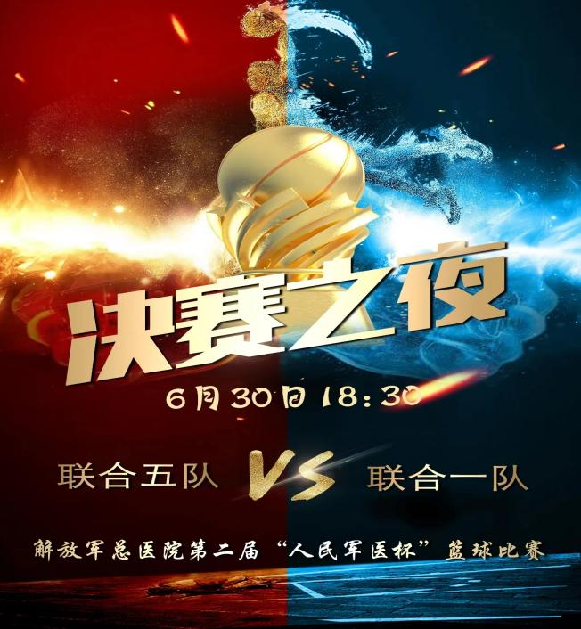
8.训练场门口布置
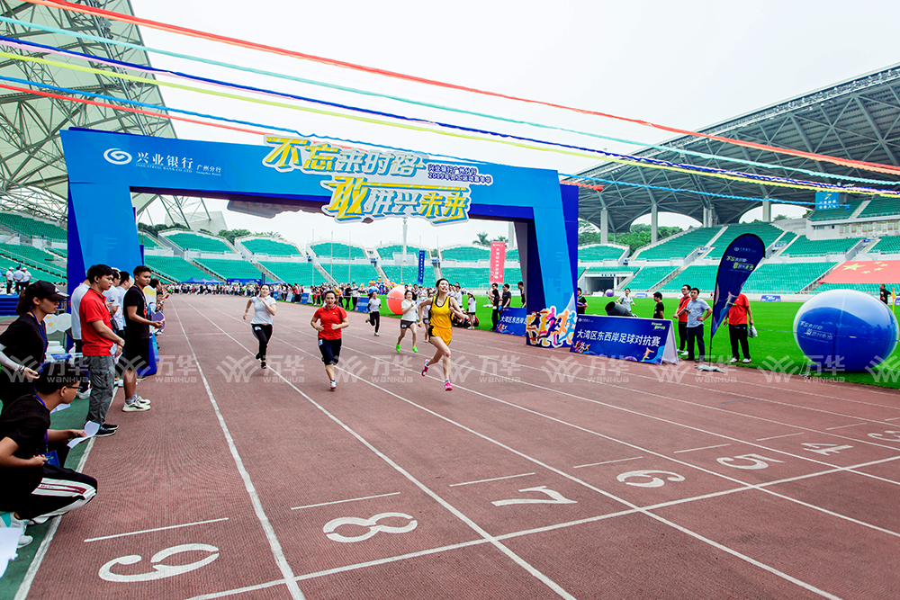

9.啦啦队手举牌
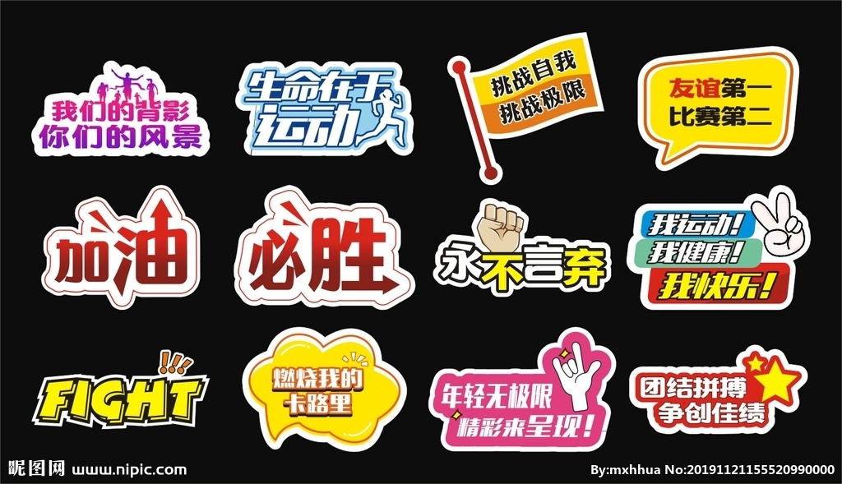

二、奖牌奖品类
1.乒乓球、羽毛球奖品：（从左至右依次为一等奖、二等奖、三等奖）
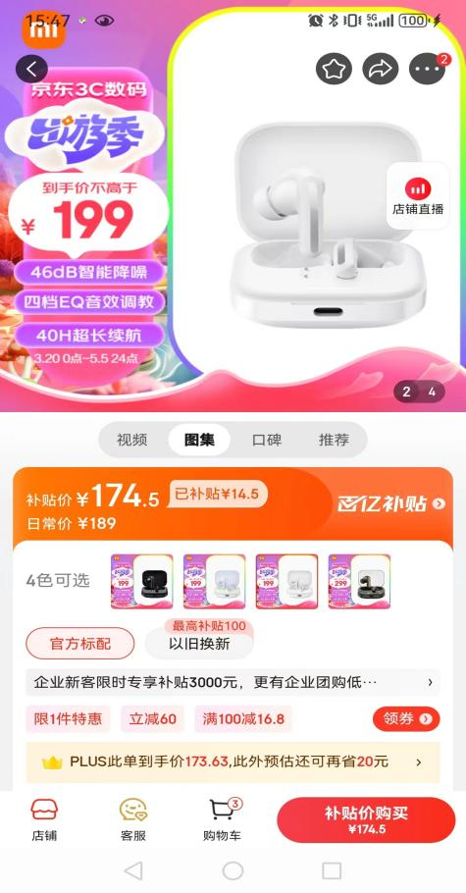
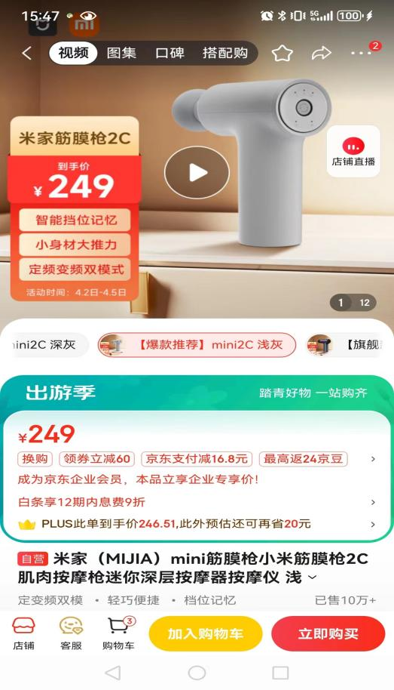

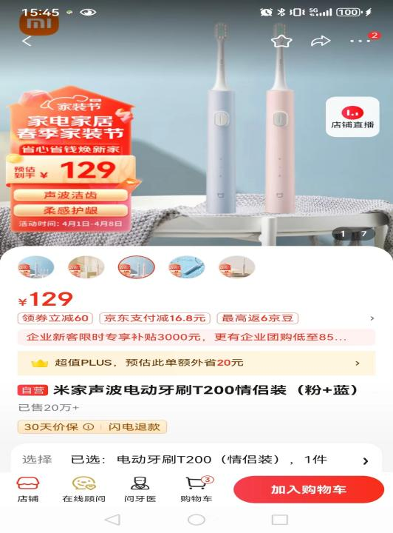

2.乒乓球、羽毛球个人奖牌：
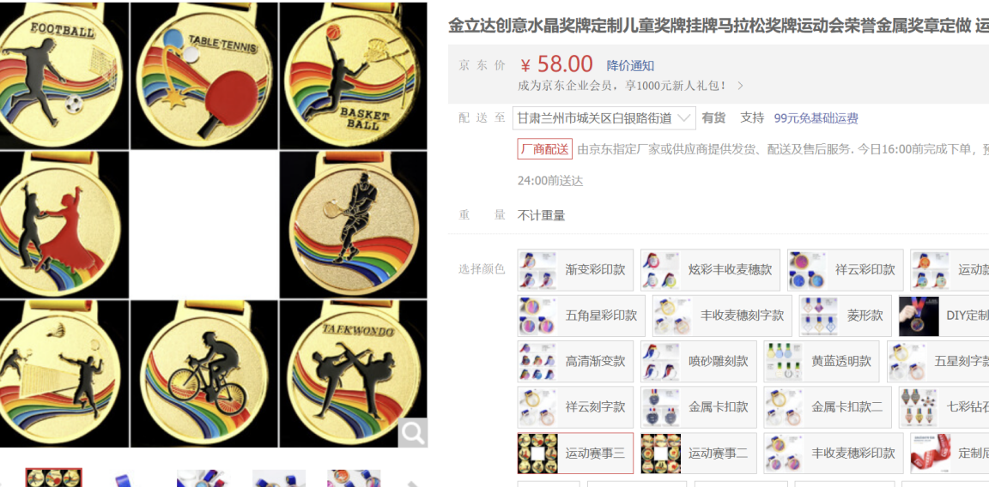

3.篮球赛团体奖牌、奖杯、个人奖牌
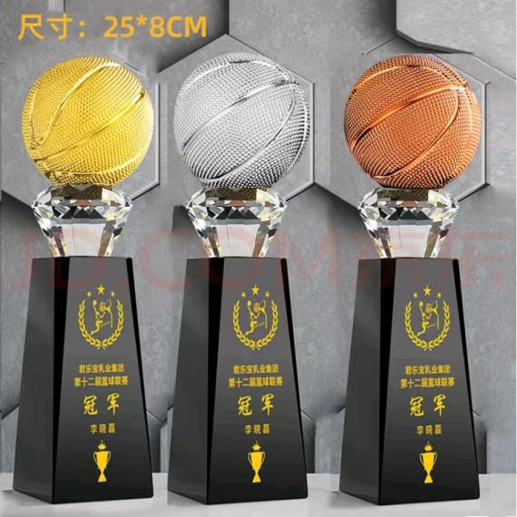
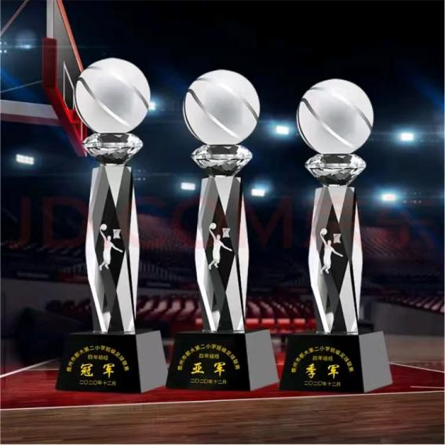
团体奖杯：

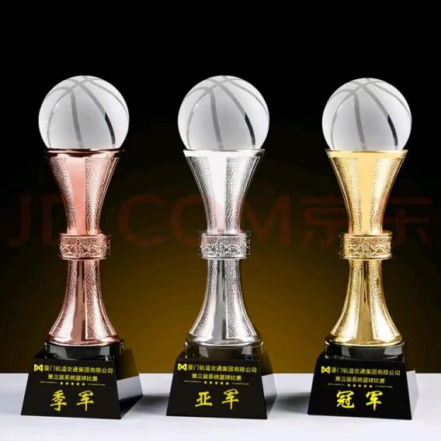

团体奖牌：

个人奖牌：
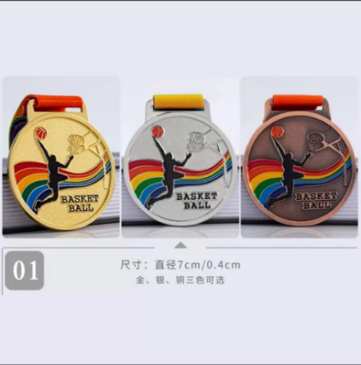

3.医院运动员篮球队服
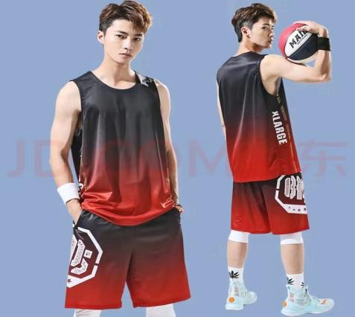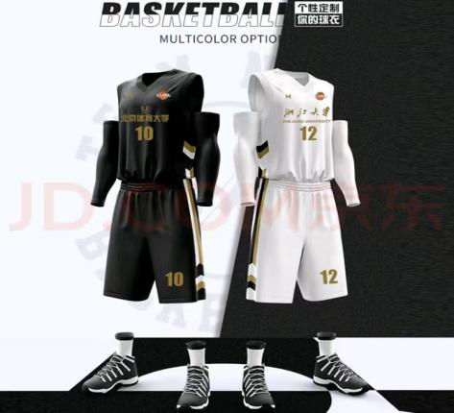
4.现场加油用品：
